EL CENTRO

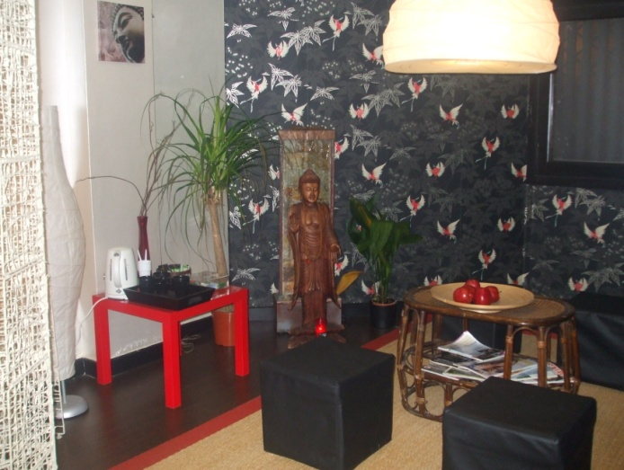

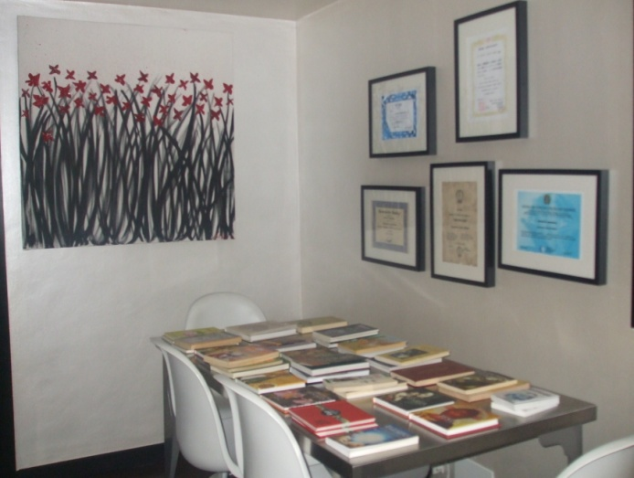

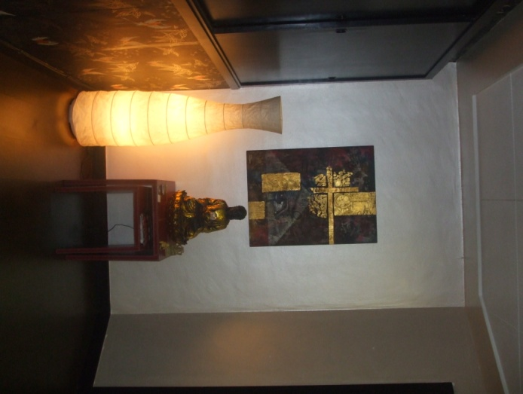

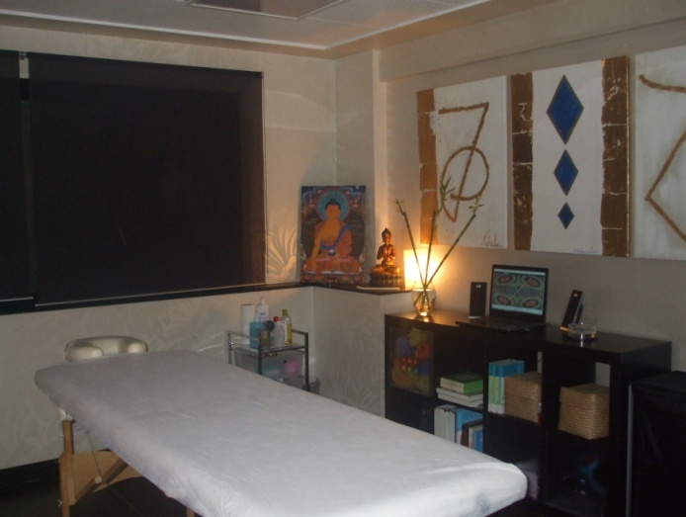

C/ LOPE DE IRIGOYEN Nº 2 BAJO, 20300 IRÚN-GUIPUZCOA
TELF: 617.861.289 – 691.269.777

CONSULTA

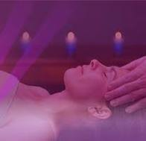
HORARIO

DE LUNES A VIERNES

9:30 A 22:00h

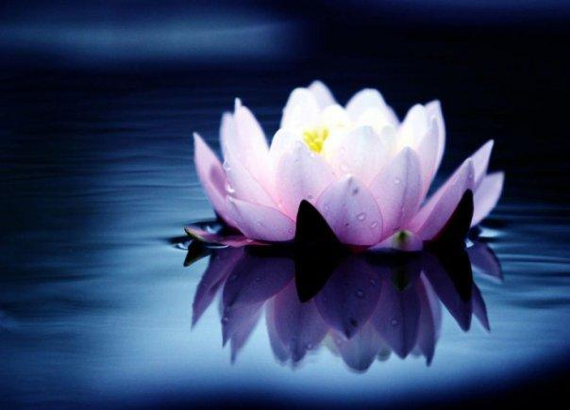 SABÁDOS CITA PREVIA

TERAPIAS

Masaje terapéutico
Masaje Bioenergético
Quiromasaje
Osteopatía
Reflexología
Auricoloterapia
Terapia Floral
Reiki

